BAB III

ANALISA DAN PERANCANGAN

Analisa Masalah
Pembelajaran secara konvensional pada pelajaran sejarah sering dianggap sebagai pelajaran hafalan bagi sebagian pelajar. Metode ini sebetulnya kurang cocok bila diterapkan pada siswa SD/MI tanpa dipadukan dengan metode yang lain. Dengan metode ceramah ini menjadikan siswa menghapal sejarah, misalnya tahun-tahun peristiwa sejarah. Hapalan siswa kurang bermakna bagi dirinya dan berakibat siswa merasa jenuh dan bosan dengan pelajaran sejarah.
Sejarawan Gonggong (dalam Republika 19 November 2004) mengakui tentang adanya tingkat kejenuhan yang tinggi pada pembelajaran dengan menggunakan ceramah saja. Menurutnya bahwa pelajaran sejarah sebenarnya dapat dikemas menjadi sangat menarik. Pembelajaran ini dianggap tidak lebih dari rangkaian urutan peristiwa yang harus diingat kemudian diungkap kembali seperti layaknya menjawab soal-soal ujian. Kurangnya pemahaman sejarah adalah siswa kurang memahami tentang perkembangan masyarakat dari masa lampau, kurang terhadap rasa kebangsaan dan cinta tanah air, kurang bangga menjadi warga Indonesia dan kurang memiliki wawasan yang luas tentang hubungan masyarakat antar negara dan antar bangsa di dunia.
Sejarah adalah mata pelajaran yang sangat penting dan andil dalam membentuk watak bangsa. Susanto, Asisten Deputi Urusan Sejarah Nasional, Kementerian Pariwisata dan Kebudayaan (dalam Republika 19 November 2004) menyatakan “sejatinya pengetahuan tentang sejarah itu sangatlah penting”. Dengan pengetahuan sejarah yang baik, setiap siswa menjadi mampu mengetahui konteks setiap peristiwa yang dialaminya. Jika pengajar tidak kreatif dan inovatif dalam mengembangkan metode pembelajaran, maka tentu penyampaian tidak mencapai sasaran yang diinginkan.
Dengan demikian maka diperlukan inovasi baru dalam penerapan pengenalan sejarah yang dipadu dengan game edukasi berbasis Android. Dengan adanya game ini diharapkan dapat membantu meningkatkan minat belajar siswa untuk mempelajari warisan budaya Nusantara.

Identifikasi Masalah
Berdasarkan uraian masalah diatas, terdapat beberapa permasalahan yang dihadapi yaitu:
- Bagi sebagian siswa pembelajaran secara konvensional terasa membosankan dan pasif.
- Untuk mengenal dan mempelajari situs peninggalan kerajaan Majapahit harus ke tempat wisarta bersejarah dan didampingi oleh pengajar.
- Minimnya aplikasi-aplikasi terutama game yang mengandung nilai sejarah Nusantara.

Usulan Pemecahan Masalah
Berdasarkan dari hasil identifikasi masalah, maka dibutuhkan media yang interaktif sehingga lebih tertarik saat belajar. Dengan demikian maka pemecahan masalahnya adalah membangun game edukasi berbasis Android dengan mengemas informasi ke dalam sebuah game yang berjudul “Berburu Situs Majapahit”.

Kelebihan Pemecahan Masalah
Kelebihan dari usulan pemecahan masalah tersebut adalah sebagai berikut :
- Membantu meningkatkan minat belajar siswa untuk mempelajari materi tentang sejarah, karena memiliki multimedia yang interaktif.
- Dengan media game edukasi berbasis mobile siswa tidak terbatas tempat dan waktu untuk belajar.

Perancangan Permainan
Tahap perancangan game adalah tahap pembuatan game desain meliputi gameplay, ide dan konsep permainan, cara bermain, dan level di dalam permainan tersebut.

Konsep Permainan
Game ini memiliki tiga level dimana masing-masing level memiliki tingkat kesulitan yang berbeda. Pada tiap level memiliki konsep yang sama. Cara berrmain pada game ini yaitu terdapat sebuah peta di daerah trowulan yang terdapat banyak situs candi Majapahit, kemudian pemain diminta untuk memperhatikan posisi gambar situs yang tampilkan dalam peta, kemudian pemain diminta untuk mencari beberapa situs yang terpilih secara acak sesuai dengan perintah soal. Pada saat mencari situs maka peta akan menjadi gelap. Fungsi penambahan fitur sensor Accelerometer pada game ini yaitu pada saat layar menjadi gelap, pemain diminta untuk mencari situs tersebut dengan menjalankan ‘senter’ dengan menggoyangkan smartphone. Pemain dituntut untuk mencari secepatnya karena dibatasi oleh timer, apabila situs berhasil ditemukan maka pemain akan mendapatkan hadiah dan detail situs.
Tabel 3.1 Konsep Permainan
No | Elemen Konsep | Keterangan
1. | Judul | Berburu Situs Majapahit
2. | Platform | Android
3. | Target | Anak kelas 5 Sekolah Dasar
4. | Genre | Casual
5. | Kelebihan | - Game ini mengenalkan situs peninggalan sejarah dan melatih daya ingat.  - Menggunakan sensor Accelerometer.

Gameplay

Pada bagian ini akan disediakan 3 level antara lain :

Gameplay Level 1
Pada level 1 terdapat tantangan mencari tiga situs yang berada disebuah map yang berlokasi di Trowulan menggunakan sebuah senter dengan cara menggerakkan atau menggoyangkan smartphone, dan diberi batasan waktu. Apabila berhasil menemukan objek akan muncul popup berisi detail situs, kemudian mendapatkan skor.

Gameplay Level 2
Pada level 2 memiliki alur yang sama seperti level 1. Pada level ini player harus menemukan lima situs.

Gameplay Level 3
Pada level 3 memiliki alur yang sama seperti level 2. Pada level ini player harus menemukan tujuh situs. Apabila berhasil akan muncul skor akhir.

Perancangan Visual

Perancangan Desain Komponen
Tabel 3.2 Desain Komponen
nNo | Gambar | Keterangan
11. | 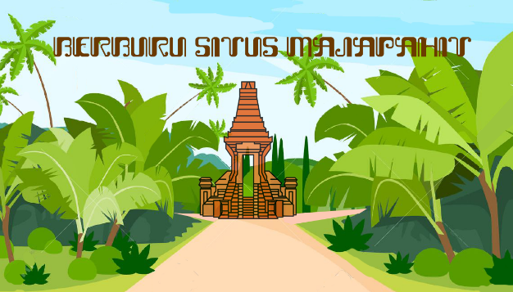 | Tampilan latar belakang Menu Utama.
22. | 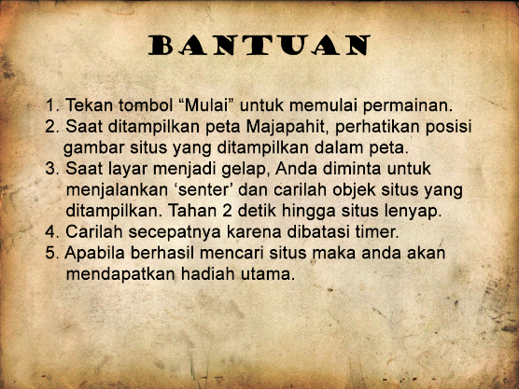 | Tampilan Menu Bantuan.
33. | 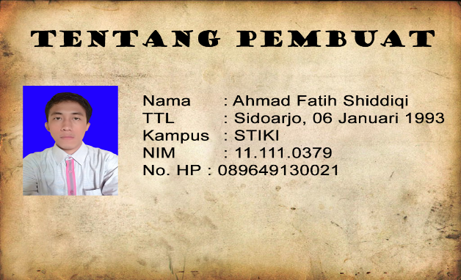 | Tampilan Menu Tentang.
54. |  | Merupaka tombol untuk memulai permainan.
65. |  | Merupakan tombol masuk ke menu bantuan.
76. |  | Merupakan tombol masuk ke menu tentang.
87. |  | Tampilan tombol ok/ iya.
98. |  | Tampilan tombol batal.
19. |  | Tampilan tombol keluar.
110. | 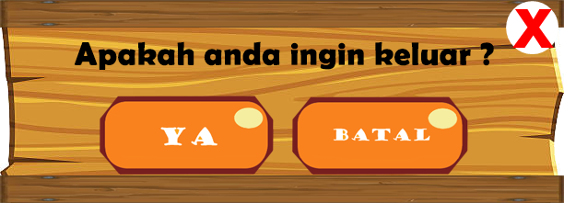 | Tampilan popup dialog keluar.
111. |  | Tampilan tombol main lagi.
112. | 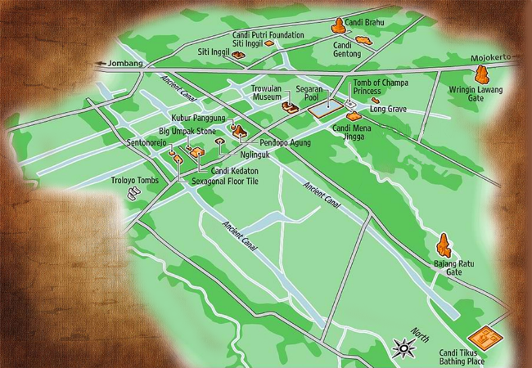 | Tampilan peta yang berisi objek situs.
113. |  | Tampilan senter
114. | 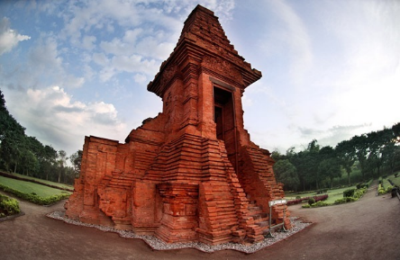 | Salah satu Sprite objek situs dalam peta.
115. |  | Tampilan bintang merupakan sebuah rating skor.

Storyboard
Tabel 3.3 Storyboard
No. | Gambar | Keterangan
1. | 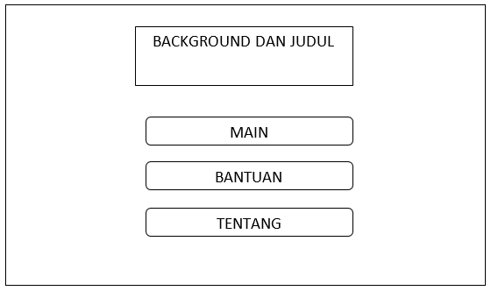 | Tampilan Menu Utama.
2. | 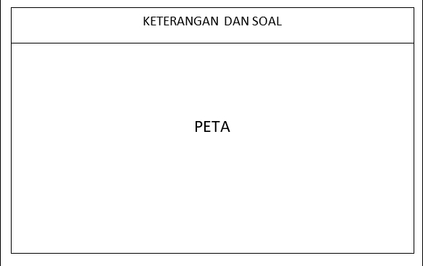 | Tampilan Menu Soal. Merupakan sesi membaca soal dan mengingat objek pada lokasi masing-masing. Berisi soal, keterangan, dan objek yang ditampilkan secara acak di dalam sebuah peta  .
3. | 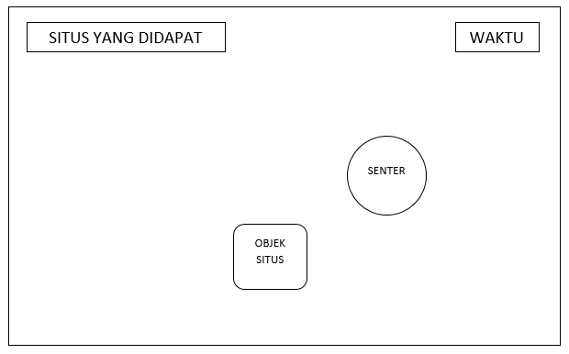 | Tampilan Game Level 1-3. Tantangan mencari objek yang ditampilkan secara acak di dalam peta dengan jumlah yang ditentukan, menggunakan sebuah senter yang dibatasi waktu.
4. | 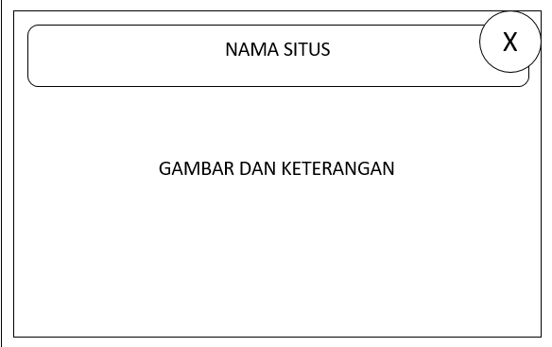 | Tampilan Popup Situs. Menampilkan setiap situs yang ditemukan, berisi detail situs.
5. | 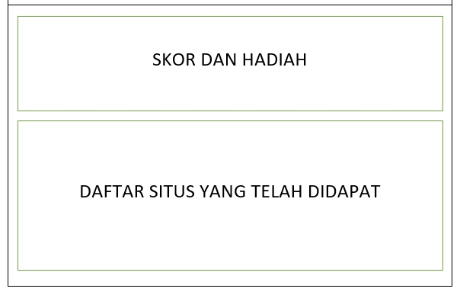 | Tampilan Menu Skor. Menampilkan skor dan situs yang telah ditemukan.
6. | 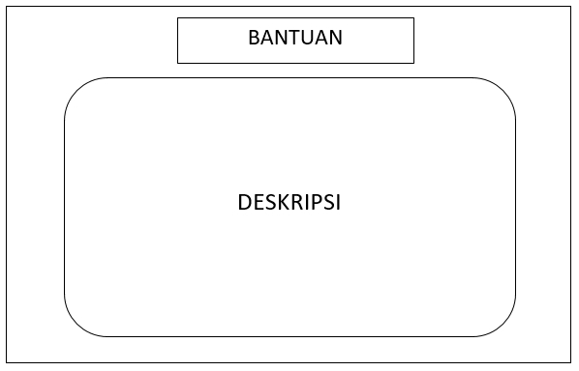 | Tampilan Menu Bantuan. Berisi petunjuk atau kisi-kisi cara bermain game.
7. | 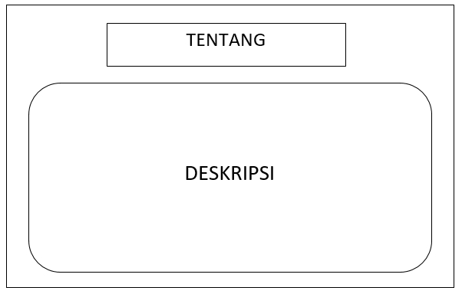 | Tampilam Menu Tentang. Berisi biodata pembuat.

Flowchart Menu Utama
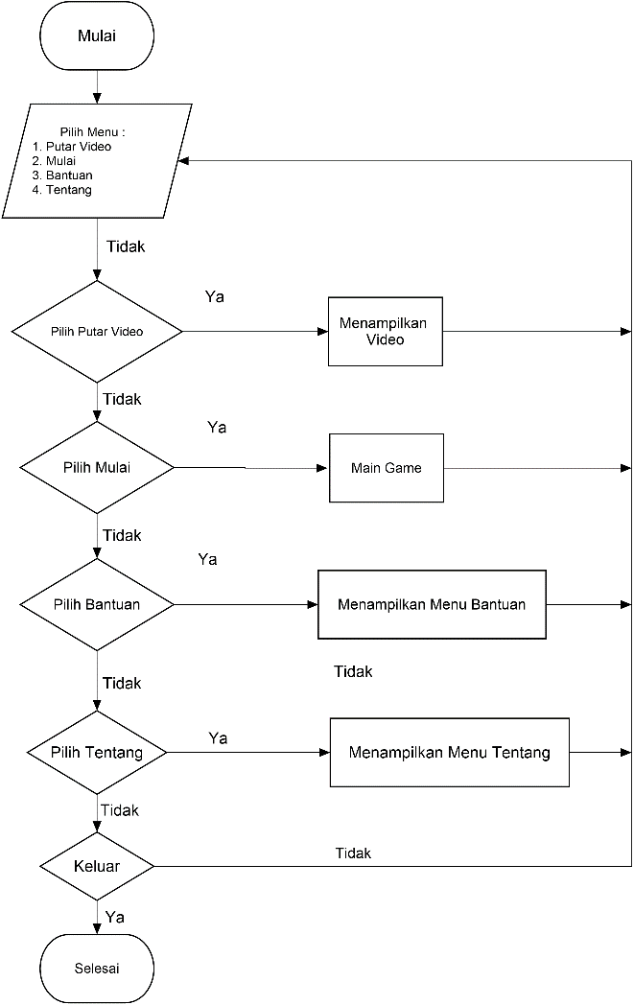
Gambar 3.1 Flowchart Menu Utama.
Merupakan flowchart menu utama, pertama buka aplikasi kemudian masuk ke menu utama terdapat empat pilihan tombol, yaitu putar video, mulai, bantuan, tentang. Apabila pilih Putar Video maka akan menampilkan video pembelajaran, jika tidak dipilih maka kembali ke menu, pilihan yang kedua jika pilih Mulai maka masuk ke permainan, jika tidak maka kembali ke menu. Pilihan ketika jika pilih Bantuan maka masuk ke menu bantuan yang berisi tutorial cara bermain, jika tidak maka kembali ke menu. Pilihan keempat apabila pilih tentang maka masuk ke menu tentang pembuat, jika tidak maka kembali ke menu. Apabila pilih keluar maka keluar aplikasi, jika tidak maka kembali ke menu utama.

3.2.3.4 Flowchart Game Level 1-3
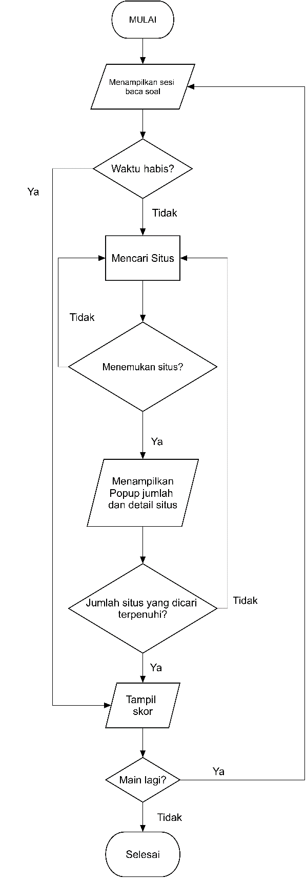
Gambar 3.2 Flowchart Permainan.
Merupakan flowchart didalam permaian secara keseluruhan. Pertama masuk ke permaian kemudian proses pertama menampilkan soal dan gambar, kemudian masuk ke proses kedua yaitu mencari situs. Jika situs ditemukan maka tampil popup detail situs dan tampil jumlah situs yang ditemukan, jika tidak maka lanjut bermain. Terdapat dua kondisi atau kemungkinan apabila waktu telah habis atau jumlah situs yang dicari telah terpenuhi maka tampil permaian selesai dan tampil skor, jika tidak maka lanjut bermain. Jika kedua kondisi diatas telah terpenuhi atau permainan telah selesai maka terdapat pilihan untuk main lagi jika iya pilih main jika tidak maka pilih tidak.

